Ζαν-Μπατίστ Ρενιώ

Ζαν-Μπατίστ Ρενιώ
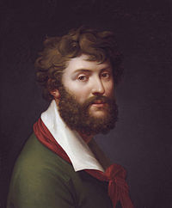
Αυτοπροσωπογραφία
Γενικές πληροφορίες
Όνομα στη  μητρική γλώσσα | Jean-Baptiste Regnault (Γαλλικά)
Γέννηση | 9 Οκτωβρίου 1754^{[1]}  Παρίσι^{[2]}
Θάνατος | 12 Νοεμβρίου 1829^{[3][4][1]}  Παρίσι
Τόπος ταφής | Κοιμητήριο του Περ-Λασαίζ (48°51′32″ s. š., 2°23′49″ v. d.)^{[5]}
Χώρα πολιτογράφησης | Γαλλία^{[6]}
Εκπαίδευση και γλώσσες
Ομιλούμενες γλώσσες | Γαλλικά^{[7]}
Σπουδές | Σχολή Καλών Τεχνών του Παρισιού
Πληροφορίες ασχολίας
Ιδιότητα | ζωγράφος
Εργοδότης | Σχολή Καλών Τεχνών του Παρισιού (1805–1829)
Αξιοσημείωτο έργο | The Origin of Sculpture  The Origin of Painting  d:Q17443044  The Genius of France between Freedom and Death
Οικογένεια
Σύζυγος | Σοφί Ρενιώ (1786–1825)
Τέκνα | Antoine-Louis Regnault
Αξιώματα και βραβεύσεις
Βραβεύσεις | βραβείο της Ρώμης (1776)  Ιππότης της Λεγεώνας της Τιμής^{[2]}
Σχετικά πολυμέσα
δεδομένα
Ο Ζαν-Μπατίστ Ρενιώ (γαλλικά: Jean-Baptiste Regnault), 1754 - 1829, ήταν Γάλλος νεοκλασικός ζωγράφος.^{[8][9]}

Βιογραφικά στοιχεία[Επεξεργασία | επεξεργασία κώδικα]
Ο Ζαν-Μπατίστ Ρενιώ γεννήθηκε στο Παρίσι στις 9 Οκτωβρίου 1754. Η οικογένεια μετανάστευσε στην Αμερική, όπου από μικρή ηλικία ξεκίνησε την επαγγελματική ζωή του στη θάλασσα, σε εμπορικό πλοίο.
Επιστρέφοντας στο Παρίσι σε ηλικία δεκαπέντε ετών, μαθήτευσε κοντά στους Νικολά-Μπερνάρ Λεπισιέ, Ζοζέφ-Μαρί Βιέν και Ζαν Μπαρντέν, οι οποίοι, αναγνωρίζοντας το ταλέντο του, τον πήραν στη Ρώμη όπου συνέχισε την εκπαίδευσή του. Το 1776 κέρδισε το βραβείο της Ρώμης με τον πίνακα Αλέξανδρος και Διογένης. Έμεινε στη βίλα Μέντιτσι ως υπότροφος μαζί με τον Ζακ-Λουί Νταβίντ και τον Πιέρ Περόν.^{[10]}
Το 1783 εξελέγη μέλος της Βασιλικής Ακαδημίας Ζωγραφικής και Γλυπτικής και στο Σαλόν εξέθεσε το έργο υποδοχής του Η Εκπαίδευση του Αχιλλέα από τον Κένταυρο Χείρωνα (Μουσείο του Λούβρου).^{[11]}
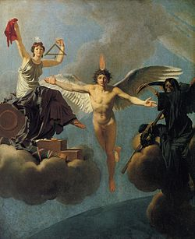
Ελευθερία ή Θάνατος (1795) Αίθουσα Τέχνης Αμβούργου
Φιλοτέχνησε πολλούς πίνακες με θέμα την Αρχαιότητα, μετά παθιάστηκε με τη Γαλλική Επανάσταση και ζωγράφισε για το Σαλόν του 1795 τον πίνακα Ελευθερία ή Θάνατος: στο κέντρο, το Πνεύμα της Γαλλίας με τρίχρωμα φτερά πετά πάνω από τη γη εκφράζοντας την οικουμενικότητα των ιδεών του 1793. Στα αριστερά της, ο Θάνατος και στα δεξιά της, η Δημοκρατία με τα σύμβολα της ελευθερίας, της ισότητας και της αδελφοσύνης.
Υπό την Πρώτη Αυτοκρατορία, παρήγαγε μεγάλους ιστορικούς πίνακες. Στις 7 Φεβρουαρίου 1807 διορίστηκε καθηγητής ζωγραφικής στη Σχολή Καλών Τεχνών του Παρισιού, θέση που κατείχε από τις 21 Δεκεμβρίου 1805, αλλά χωρίς μισθό.
Εξέθετε τακτικά στο Σαλόν μέχρι το 1809, στη συνέχεια εγκατέλειψε την επίσημη καριέρα του και συνέχισε να ζωγραφίζει για την ευχαρίστησή του πίνακες με θέματα από τη μυθολογία. Από το 1816 έως το 1822 ήταν καθηγητής σχεδίου στην Πολυτεχνική σχολή.
Έλαβε τον τίτλο του βαρόνου στις 19 Ιουλίου 1829.^{[12]}
Ο Ζαν-Μπατίστ Ρενιώ παντρεύτηκε τη Σοφί Μεγιέ με την οποία απέκτησαν τρεις γιους.
Πέθανε στο Παρίσι στις 12 Νοεμβρίου 1829. Είναι ενταφιασμένος στο κοιμητήριο Περ-Λασαίζ.^{[9]}

Μαθητές[Επεξεργασία | επεξεργασία κώδικα]
Ο Ζαν-Μπατίστ Ρενιώ είχε πολλούς μαθητές, μεταξύ των οποίων τους Μερί-Ζοζέφ Μπλοντέλ, Πιέρ-Ναρσίς Γκερέν, Ρομπέρ Λεφέβρ, Ανριέτ Λοριμιέ, Λουί Ερσάν, Σαρλ-Πωλ Λαντόν, Ιπολίτ Λεκόντ, κλ. Η σχολή του ήταν για πολύ καιρό αντίπαλη σε επιρροή με τη σχολή του Νταβίντ, του οποίου τον κλασικισμό άμβλυνε με μια πιο ευέλικτη και αισθησιακή τέχνη.^{[13]}

Επιλογή έργων[Επεξεργασία | επεξεργασία κώδικα]
- 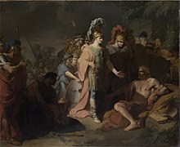
Αλέξανδρος και Διογένης, (1776)

- 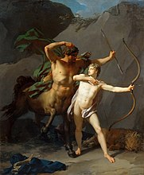
Η εκπαίδευση του Αχιλλέα από τον Κένταυρο Χείρωνα (1782), Λούβρο

- Η Προέλευση της γλυπτικής ή ο Πυγμαλίων ερωτευμένος με το άγαλμά του, (1786), Βερσαλλίες

- 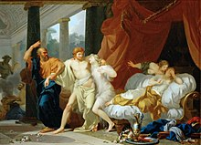
Ο Σωκράτης αρπάζει τον Αλκιβιάδη από την αγκαλιά της Ηδονής (1791), Παρίσι, Λούβρο.

- 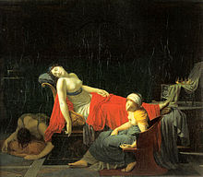
Ο θάνατος της Κλεοπάτρας, (1796-1799), Ντύσσελντορφ

- 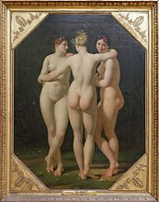
Οι τρεις Χάριτες, (1797-1798), Λούβρο

- 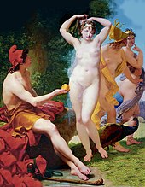
Η κρίση του Πάρι, (περ. 1812), Ντιτρόιτ

- 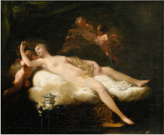
Η Ψυχή, δεκαετία του 1800

- 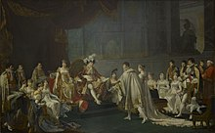
Ο γάμος του Ζερόμ Βοναπάρτη με την Αικατερίνη της Βυρτεμβέργης το 1807, Βερσαλλίες

- 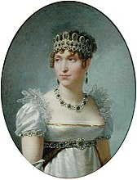
Ορτάνς ντε Μπωαρναί, 1810, κάστρο του Μαλμαιζόν

- Αυτοκράτειρα Ιωσηφίνα, Εθνικό μουσείο Σουηδίας

- 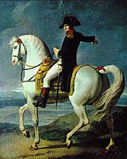
Ναπολέων Α΄, (1804)

